**PERANCANGAN WEBSITE PAPUA**

**TUGAS AKHIR**

*Diajukan sebagai salah satu syarat untuk naik kelas ke kelas dua belas*

*Program studi rekayasa perangkat lunak*

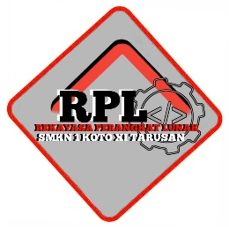

**OLEH :**

**INTAN SEHIMADECI**

**PROGRAM KEAHLIAN PENGEMBANGAN PERANGKAT LUNAK DAN GIM**

**JURUSAN REKAYASA PERANGKAT LUNAK**

**SMK NEGERI 1 KOTO XI TARUSAN**

**2024**

**HALAMAN PERSETUJUAN TUGAS AKHIR**

***PERANCANGAN WEBSITE PAPUA***

Nama : Intan sehimadeci

Nisn :

Konsentrasi Keahlian :Rekayasa Perangkat Lunak

Program Keahlian : Pengembangan perangkat lunak dan gim

Tarusan, mei 2024

Disetujui oleh:

**Pembimbing**

**Rozi Gustian S.Pd**

**NIP: 199708012023211006**

ii

**HALAMAN PENGESAHAN TUGAS AKHIR**

**Dinyatakan lulus setelah dipertahankan di depan Tim penguji Laporan Tugas Akhir**

**Judul :Perancangan Website Provinsi Papua**

Nama : Intan Sehimadeci

Nisn :

Program Keahlian :Pengembangan perangkat lunak dan gim

Jurusan :Rekayasa Perangkat Lunak

Tarusan , Juni 2024

**Tim Penguji,**

**Nama Tanda Tangan**

1. **Ketua : Rozi Gustian 1.**

iii

**SURAT PERNYATAAN**

Dengan ini saya menyatakan laporan tugas akhir saya yang berjudul **“Perancangan Website Provinsi Papua”** ini benar karya saya sendiri.Sepanjang pengetahuan saya tidak terdapat karya atau pendapat yang di tulis atau di terbitkan Orang lain kecuali sebagai acuan atau kutipan dengan mengikuti tata penulisan karya tulis ilmiah yang lazim.

Tarusan, Mei 2024

Saya yang menyatakan,

Intan sehimadeci

Nisn.

iv

**ABSTRAK**

**Intan Sehimadeci : Perancangan Website Papua**

Semakin berkembangnya teknologi akan mendorong manusia dalam memanfaatkan teknologi tersebut semaksimal mungkin dari segala segi kehidupan.Website adalah salah satu sarana penting yang bisa dimanfaatkan oleh bisnis maupun individu untuk berbagai tujuan. Baik Perusahaan kecil, Perusahaan besar, maupun freelancer, website bisa menjadi senjata efektif untuk memperkenalkan diri anda di internet.Website provinsi papua ialah website yang memberikan informasi secara jelas dan lengkap. Provinsi papua merupakan provinsi yg terletak di ujung Indonesia(Merauke), keindahan alam papua tidak kalah menarik nya dengan beberapa pulau dan hewan- hewan yang menarik di papua juga terdapat beberapa nuansa alam yang indah.Website provinsi papua ini digunakan untuk mencari informasi seputar papua dan seputar keindahan alam yang berada di provinsi papua tersebut .Website ini sudah di rancang sedemikian rupa, Bahasa pemrograman yang digunakan yaitu HTML dan CSS.

**Kata Kunci** : Visual studio

v

**KATA PENGANTAR**



Alhamdulillah robbil ‘alamin, puji Syukur penulis ucapan atas kehadirat Allah subhanahu Wa Ta’ala karena atas berkat dan Rahmat-Nya penulis dapat menyelesaikan tugas akhir dengan judul “Perancangan Website Provinsi Papua”. Shalawat dan salam penulis hantarkan untuk baginda Nabi Muhammad Shalallu’alaihi Wa Sallam yang telah membawa umat manusia dari zaman Jahiliyah ke zaman peradaban yang penuh ilmu pengetahuan.

Penulis laporan tugas akhir ini bertujuan untuk menyelesaikan Sebagian dari persyaratan untuk naik ke kelas dua belas pada program konsentrasi keahlian perkembangan perangkat lunak dan gim. Dengan segala kerendahan hati penulis hantur kan terima kasih yang sebanyak-banyaknya untuk setiap pihak yang telah mendukung penulisan baik berupa bantuan ataupun doa dalam Menyusun laporan tugas akhir ini. Tekhusus lagi penulis hanturkan kepada:

1. Alhamdulillah untuk semuanya. Kita tidak pernah bisa cukup bersyukur kepada Allah SWT. Atas karunia yang tak hitung jumlahnya yang dia berikan kepada kita.
2. Ucapan terima kasih yang tak terhitung kepada kedua orang tua yang telah merawat, membesarkan, dan membimbing serta mendukung saya, tanpa orang tua, maka tidak mungkin bisa hidup sehat,mandiri dan belajar tentang segala macam ilmu dan keterampilan.

vi

1. Bapak Rozi Gustian S.Pd , selaku kepala jurusan pembimbing yang telah membimbing mulai dari perencanaan, pembuatan dan penyelesaian laporan tugas akhir ini.
2. Kepada kedua adik saya yang telah mendukung saya untuk membuat progam ini
3. Teman teman saya yang seperjuangan dengan saya fitri oktaviani,keysha delivia,suci,serli yang telah membantu dalam proses penyelesaian tugas akhir ini.
4. Semua pihak yang telah banyak membantu dalam menyelesaian tugas akhir ini.

vii

**DAFTAR ISI**

**Halaman**

**HALAMAN COVER i**

**HALAMAN PERSETUJUAN TUGAS AKHIR ii**

**HALAMAN PENGESAHAN TUGAS AKHIR iii**

**SURAT PERNYATAAN iv**

**ABSTRAK v**

**KATA PENGANTAR vi**

**DAFTAR ISI viii**

**DAFTAR GAMBAR ix**

**BAB I. PENDAHULUAN**

1. Latar Belakang Masalah 1
2. Identifikasi Masalah 2
3. Batasan Masalah 2
4. Rumusan Masalah 2
5. Tujuan Tugas Akhir 2
6. Manfaat Tugas Akhir 2

**BAB II. LANDASAN TEORI**

A. Pengertian HTML 3

1. Fungsi HTML 3
2. Contoh HTML 5
3. Sejarah HTML 6

viii

B. Pengertian CSS 7

1. Hubungan CSS Dan HTML 8
2. Fungsi CSS 8
3. Cara Kerja CSS 10

**BAB III. HASIL DAN PEMBAHASAN**

A. Hasil Rancangan Tampilan 12

1. Halaman Tampilan Input ………………………………………………...........12

a. Halaman Tampilan awal website………………………………………………12

b. Halaman profil papua ……................................................................................14

c. Halaman berita …...............................................................................................20

d. Halaman objek wisata …....................................................................................53

**BAB V. PENUTUP**

A. Kesimpulan .......................................................................................................33

B. Saran ..................................................................................................................33

**DAFTAR PUSTAKA ...........................................................................................34**

**DAFTAR GAMBAR**

Gambar 1. Html ………………………...................................................................4

Gambar 2. Contoh halaman web ..............................................................................5

Gambar 3. Halaman awal web ...............................................................................22

Gambar 4. Profil papua ……………......................................................................25

Gambar 5. Profil papua …......................................................................................31

Gambar 6. Berita papua ……..................................................................................32

Gambar 7. Objek wisata papua …………………...................................................33

ix

**BAB I**

**PENDAHULUAN**

1. **Latar Belakang**

Semakin berkembangnya teknologi akan mendorong manusia dalam memanfaatkan teknologi tersebut semaksimal mungkin dari segala segi kehidupan. Salah satunya yaitu perkembangan teknologi informasi. Teknologi informasi memudahkan manusia untuk mendapatkan informasi dengan cepat dan up to date didukung perangkat dan layanan yang sudah tersedia, dengan adanya teknologi manusia dapat mencari informasi Provinsi menggunakan website papua .

Papua merupakan provinsi yang terletak dibagian paling timur Indonesia. Papua dikenal memiliki banyak tempat wisata yang menjadi destinasi liburan wisatawan lokal maupun mancanegara. Tempat-tempat seperti Raja Ampat, Teluk Cendrawasih dan Pegunungan Jayawijaya sudah terkenal diseluruh dunia sehingga dalam aspek pariwisata di Papua wisata alam lah yang menjadi fokus utama pemerintah sebagai unggulan untuk menarik wisatawan. Papua juga memiliki potensi lain yang dapat dikembangkan guna mengundang semakin banyaknya wisatawan untuk datang ke Papua yakni “Budaya”. Papua memiliki banyak keberagaman suku yang masih memegang erat kebudayaan dan kesenian yang dimilikinya seperti Patung ukiran, Tarian, Musik, dll. Kebudayaan tersebut menjadi sangat penting karena menjadi identitas suku-suku di Papua . Di tambah lagi keberadaan Papua jarang di minati oleh orang orang yang tidak mengetahui keindahan alam, kesenian dan kebudayaan Masyarakat kemudian menyulitkan bagi masyarakat atau wisatawan yang ingin menikmati dan mengenal kesenian tersebut. Berdasarkan jabaran diatas, maka muncullah gagasan untuk merancang “Website Provinsi Papua” sebagai wadah bagi Masyarakat Indonesia untuk mengetahui lebih jelas tentang informasi papua terkini.

1

2

1. **Identifikasi Masalah**

Kurang nya informasi tentang wilayah papua yang memiliki surga alam yang tersembunyi yang jarang di ketahui oleh wisatawan asing maka saya merancang website papua agar lebih mudah untuk mengali informasi tentang keindahan alam dan kesenjangan politik yang ada di papua.

1. **Batasan Masalah**

Berdasarkan identifikasi masalah di atas, dapat dibuat suatu Batasan masalah yang mencakup:

1. Website ini dapat menampilkan informasi dari provinsi papua
2. Website ini bisa di lihat oleh siapa saja
3. Website ini dirancang sedemikian rupa agar memudahkan siapa saja untuk mencari informasi yang ada di provinsi papua.
4. **Rumusan Masalah**

Berdasarkan latar belakang dan identifikasi masalah, dapat dirumuskan

permasalahan yang akan diselesaikan yaitu “Perancangan Website Provinsi papua”.

1. **Tujuan Tugas Akhir**

Adapun tujuan dari tugas akhir ini adalah:

1. Merancang website provinsi papua
2. Merancang aplikasi yang menyediakan informasi pronvinsi papua dan letak provinsi papua
3. Merancang aplikasi yang mudah dan cepat dalam mendapatkan informasi wisata dan politik di papua.
4. **Manfaat Tugas Akhir**

Manfaat pembuatan tugas akhir ini adalah:

1. Untuk memberikan informasi yang ada di papua
2. Masyarakat mudah mencari informasi provinsi papua
3. Memberikan informasi yang akurat agar Masyarakat tidak kesulitan untuk mencari informasi objek wisata dan masalah politik yang ada di provinsi papua

**BAB II**

**LANDASAN TEORI**

1. **Pengertian HTML**

[HTML](https://www.merdeka.com/cari/?q=HTMLadalah) adalah bahasa yang digunakan untuk membuat halaman web. Bagi yang berkecimpung di dunia perangkat gadget dan ilmu komputer, pasti sudah tidak asing lagi dengan berbagai kode di dalamnya. HTML adalah kependekan dari Hypertext Markup Language. Berbeda dengan orang awam, mungkin hanya sekedar mendengar istilah HTML semata. Tanpa tahu makna pengertian HTML dan kegunaan sebenarnya. Terutama maksud di balik kode-kode yang tersusun.

Kode HTML tersebut memastikan format teks dan gambar yang tepat untuk browser Internet. Tanpa HTML, browser tidak akan tahu bagaimana menampilkan teks sebagai elemen atau memuat gambar atau elemen lainnya.

HTML disusun berdasar kode dan simbol tertentu, yang dimasukkan dalam sebuah file atau dokumen. Sehingga bisa ditampilkan pada layar komputer. Dan bisa dipahami oleh para pengguna internet.Memahami setiap kata yang terkandung, hypertext sendiri dimaksudkan sebagai metode yang digunakan untuk berpindah laman web ke laman lain. Usai mengklik tulisan atau simbol yang muncul di halaman website.Lalu istilah markup, diartikan sebagai suatu hal yang dilakkan tag HTML terhadap teks didalamnya. Contoh jika mengetik suatu teks dengan tanda tag  . Maka teks tersebut akan muncul dengan huruf tebal atau bold di laman website.Melansir dari [Nesabamedia](https://www.nesabamedia.com/pengertian-dan-fungsi-html/), 'language' berarti bahasa pemrograman atau script. Disusun dari tag-tag tertentu yang akan diterjemahkan dalam teks atau visual yang bisa dilihat di website.

## Fungsi HTML

Dikutip dari [Computerhope](https://www.computerhope.com/jargon/h/html.htm), HTML digunakan untuk membuat dokumen elektronik (disebut halaman) yang ditampilkan di World Wide Web (www). Setiap halaman berisi serangkaian koneksi ke halaman lain yang disebut hyperlink.

3

4

Setiap halaman web yang Anda lihat di Internet ditulis menggunakan satu versi kode HTML atau yang lain.

Kode HTML memastikan format teks dan gambar yang tepat untuk browser Internet. Tanpa HTML, browser tidak akan tahu bagaimana menampilkan teks sebagai elemen atau memuat gambar atau elemen lainnya. HTML juga menyediakan struktur dasar halaman, di mana Cascading Style Sheets dihamparkan untuk mengubah tampilannya.



**Gambar1.html**

HTML dianggap sebagai tulang (struktur) dari sebuah halaman web, dan CSS sebagai kulitnya atau tampilan. Berikut fungsi HTML:

1. Fungsi utama HTML, untuk membuat suatu halaman website yang bisa dibaca dan dipahami dengan lebih mudah. Seluruh laman website yang ada di internet, dibuat dengan HTML dan tak ada pengecualian.

2. Menandai teks pada suatu laman. HTML ditulis pada suatu halaman dokumen dengan tag atau simbol tertentu. Simbol dan tag tersebut akan membuat tampilan teks menjadi tebal, miring, bergaris tebal dan sebagainya.

5

Semisal jika membuat suatu teks menjadi teks miring atau italic, di laman HTML harus ditulis kode    ,   untuk teks tebal dan - - untuk teks bergaris bawah.

3. Sebagai dasar website. Website yang dibuat tentu memiliki beberapa fitur. Dibuat menggunakan java script untuk mengatur perilaku web, implemetasi bahasa pemrograman server PHP, dan mendesain web menggunakan CSS. Semua bahasa ini dapat diaplikasikan jika web memiliki bahasa HTML sebagai dasarnya.

4. Menampilkan tabel, gambar, video dan lainnya. Umumnya di halaman website atau blog kita tidak bisa langsung meletakkan tabel, gambar maupun video. Sehingga butuh komponen yang diletakkan pada web menggunakan bahasa HTML.

5. Menandai elemen dan membuat online form. HTML berfungsi menandai bagian-bagian dalam website di antaranya header, footer, main, navigation dan sebagainya. Selain itu HTML juga digunakan sebagai bahasa dalam membuat formulir digital atau online form.

## Contoh Cara Membuat HTML

Di bawah ini adalah contoh halaman web dasar yang ditulis dalam HTML dengan deskripsi setiap bagian dan fungsinya. Sebagai bahan utama untuk halaman web dasar. Setiap baris dijelaskan di bawah dengan lebih rinci.

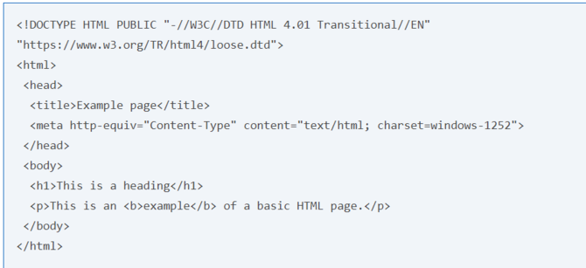

**Gambar 2. Contoh halaman web**

6

1. Baris DOCTYPE menjelaskan versi HTML. Halaman itu ditulis sehingga browser Internet dapat menafsirkan teks yang mengikutinya.

2. Tag pembuka memungkinkan browser mengetahui bahwa ia sedang membaca kode HTML.

3. Bagian berisi informasi tentang halaman, seperti judul, tag meta, dan di mana bisa menemukan file CSS.

4. Bagianberisi semua yang dapat dilihat di browser. Semisal, semua teks yang terlihat di sini terkandung dalam tag badan.

5. Tag , adalah judul halaman yang terlihat.

6. Tag, adalah paragraf teks. Sebagian besar halaman web (seperti ini) memiliki beberapa tag paragraf.

7. Di dalam paragraf terdapat tag , yang menebalkan kata, contoh kata dalam paragraf.

8. Terakhir, tag penutup membungkus setiap tag di atas.

## Sejarah HTML

HTML pertama kali dikembangkan oleh Tim Berners-Lee dari organisasi European Organization for Nuclear Research (CERN) tahun 1990. Markup language atau HTML ini diciptakan oleh suatu perusahaan penjual perangkat keras dan lunak yakni IBM atau International Bussiness Machines.Sekitar era 1980an, IBM menciptakan sebuah bahasa yang menggabungkan tag atau simbol dengan teks dalam sebuah dokumen. Bahasa yang diciptakan oleh IBM ini dikenal dengan sebutan markup language atau Generalized markup language (GML). Kemudian rilis versi pertama HTML ditulis oleh Tim Berners-Lee pada 1993. Dikutip dari [Washington.edu](https://www.washington.edu/accesscomputing/webd2/student/unit1/module3/html_history.html#:~:text=The%20first%20version%20of%20HTML,HTML%20as%20an%20XML%20language.), sejak itu, mulai banyak versi HTML yang berbeda. Versi yang

7

paling banyak digunakan sepanjang tahun 2000-an adalah HTML 4.01, yang menjadi standar resmi sejak bulan Desember 1999.Versi lain, XHTML, adalah penulisan ulang HTML sebagai bahasa XML. XML adalah bahasa markup standar yang digunakan untuk membuat bahasa markup lainnya. Ratusan bahasa XML masih digunakan saat ini, termasuk GML (Geography Markup Language), MathML, MusicML, dan RSS (Really Simple Syndication).

HTML menjadi standar resmi pada tahun 2000, dan diperbarui pada tahun 2002. XHTML sangat mirip dengan HTML, tetapi memiliki aturan yang lebih ketat. Aturan yang ketat diperlukan untuk semua bahasa XML, karena tanpanya, interoperabilitas antar aplikasi tidak mungkin dilakukan. Sebagian besar halaman di Web saat ini dibuat menggunakan HTML 4.01 atau XHTML 1.0. Namun, dalam beberapa tahun terakhir, W3C bekerja sama dengan organisasi lain, WHATWG. Mereka telah mengerjakan versi baru dari HTML, yakni HTML5. Sejak 2011, HTML5 masih berupa spesifikasi draf dan belum menjadi standar resmi.

1. **Pengertian CSS**

CSS adalah bahasa Cascading Style Sheet dan biasanya digunakan untuk mengatur tampilan elemen yang tertulis dalam bahasa markup, seperti HTML. CSS berfungsi untuk memisahkan konten dari tampilan visualnya di situs.CSS dibuat dan dikembangkan oleh **W3C** ([World Wide Web Consortium](https://www.w3.org/)) pada tahun 1996 untuk alasan yang sederhana. Dulu HTML tidak dilengkapi dengan tags yang berfungsi untuk memformat halaman

Tags, seperti **<font>**, diperkenalkan di HTML versi 3.2, dan ketika itu menyebabkan banyak masalah bagi developer. Karena website memiliki berbagai font, warna background, dan style, maka untuk menulis kembali (rewrite) kode memerlukan proses yang sangat panjang dan sulit. Oleh sebab itu, W3C membuat CSS untuk menyelesaikan masalah ini.

8

HTML dan CSS memiliki keterikatan yang erat. Karena HTML adalah bahasa markup (fondasi situs) dan CSS memperbaiki style (untuk semua aspek yang terkait dengan tampilan website), maka kedua bahasa pemrograman ini harus berjalan beriringan. Tak hanya penting di sisi teknis, CSS juga berpengaruh pada tampilan sebuah website.

1. **Hubungan CSS dan HTML**

HTML (hypertext mark up language) merupakan bahasa pemrograman yang paling sering digunakan dalam pembuatan website. HTML merupakan sesuatu yang berada di balik layar tampilan halaman web yang sehari-hari diakses oleh pengguna. Tanpa kehadiran HTML, tampilan web tentunya akan berantakan. Lalu, CSS dan HTML memiliki keterikatan satu sama lain. CSS merupakan kode-kode yang dipakai untuk mendesain laman HTML. Bila diibaratkan dengan bahasa awam, HTML dapat dikatakan sebagai handphone dan CSS adalah casing yang akan membuat handphone terlihat semakin cantik.

CSS berfungsi untuk membantu para web designer agar dapat mengubah dan menambahkan, baik teks, gambar, hingga latar belakang sebuah halaman HTML. Biasanya, keberadaan CSS dapat langsung terlihat dengan adanya perbedaan pada warna teks. CSS memberi perintah teks berwarna biru dengan tag <span> dengan tambahan tag class=” nama warna”. Dengan demikian, setiap tag <span> muncul, teks yang mengikutinya pun akan berwarna sesuai warna yang diinginkan dan seterusnya.

1. **Fungsi CSS**

Ada beberapa fungsi kunci yang harus Anda ketahui ketika menggunakan Cascading Style Sheet (CSS):

1. **Meningkatkan Kecepatan Memuat Halaman Web**: Ketika Anda ingin mengatur tampilan situs web, CSS adalah alat yang sangat

9

berguna. Lebih dari itu, penggunaan CSS dapat mempercepat waktu pemuatan halaman web. Dengan CSS, Anda dapat menulis satu set kode yang berlaku untuk beberapa halaman sekaligus, mengurangi waktu pemuatan secara signifikan.

1. **Mempermudah Manajemen Kode**: Saat menggunakan CSS, Anda tidak perlu mengedit kode berulang-ulang untuk mengubah tampilan. Misalnya, jika Anda ingin mengubah latar belakang situs, Anda cukup mengedit kode CSS yang relevan, dan perubahan tersebut akan berlaku untuk seluruh halaman situs.
2. **Variasi Tampilan yang Luas**: Meskipun HTML bisa digunakan untuk mengatur tampilan situs, fungsinya terbatas. CSS, di sisi lain, memberikan banyak variasi dalam hal tampilan. Ini memberi Anda kreativitas lebih besar dalam merancang antarmuka situs. Misalnya, Anda dapat membuat tombol dengan beragam warna sesuai preferensi, meningkatkan daya tarik visual situs.
3. **Menghasilkan Tampilan yang Menarik**: Ketika membahas fungsi CSS, aspek tampilan yang menarik adalah hal yang tak terelakkan. Ini memungkinkan Anda menyesuaikan ukuran tampilan sesuai dengan perangkat yang digunakan. CSS juga menawarkan beragam properti untuk mengelola tampilan konten sesuai kebutuhan, seperti menggunakan “max-width.”
4. **Fleksibilitas**: CSS adalah bahasa yang memungkinkan Anda dengan mudah menambahkan kode CSS ke dalam file HTML. Anda dapat menggunakan CSS secara gratis atau memilih solusi berbayar, sehingga banyak masyarakat yang menggunakannya dengan beragam tujuan.

10

1. **Cara Kerja CSS**

CSS beroperasi dengan bahasa Inggris sederhana berbasis syntax dan dilengkapi sekumpulan perintah atau rule untuk mengaturnya. Salah satu rule CSS dapat beroperasi melalui tag <style> untuk atribut class warna. Dengan pengaturan CSS pada HTML ini akan mengubah warna teks menjadi lebih mudah.

Kemudian, bila ingin mengganti warna teks cukup mengetikkan tag <span> tanpa harus menulis ulang kembali perintah. Inilah mengapa CSS disebut-sebut dapat menghemat waktu pemilik web dengan perintah-perintah yang lebih efisien.

Lebih lanjut, CSS bekerja saat browser memuat halaman website. Proses pengaturan tampilan HTML yang telah ditentukan dengan kode CSS ada beberapa langkah. Pertama, browser akan memuat file HTML dan CSS. Selanjutnya, browser mengubah keduanya menjadi document object model (DOM) yang merupakan komponen yang mewakili file HTML dan CSS dalam memori perangkat pengunjung website.

 Setelah itu, browser akan melakukan rendering, yakni di mana browser menerapkan pengaturan di kode CSS pada elemen-elemen HTML sehingga menghasilkan tampilan HTML yang maksimal pada layar pengunjung website.

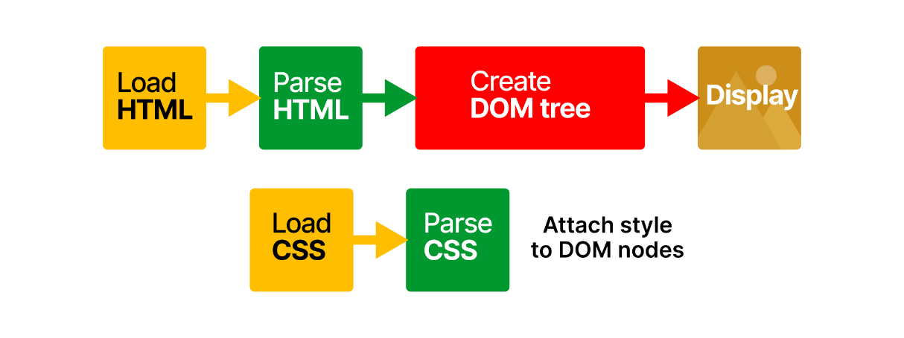

Source: [How CSS Works](https://developer.mozilla.org/en-US/docs/Learn/CSS/First_steps/How_CSS_works)

11

Dari hal di atas dapat disimpulkan bahwa CSS merupakan bahasa pemrograman yang perlu dikuasai, khususnya bagi seorang web designer untuk lebih mudah mengendalikan website. CSS berperan penting bagi webite karena tampilan website akan membosankan tanpa adanya CSS bahkan membutuhkan waktu lama untuk loading. Tak hanya itu, CSS juga membuat seseorang tidak perlu pusing mengubah HTML saat harus memprogram ulang tampilan halaman.

Pada WordPress, kamu bisa kustomisasi CSS WordPress dengan mudah bila sudah menggunakan versi minimal 4.7 ke atas dengan menggunakan tool Appearance > Customize yang terletak pada dashboard. Kemudian gulir ke bawah hingga menemukan Additional CSS.

**BAB III**

**HASIL DAN PEMBAHASAN**

1. **Hasil Rancangan Tampilan**

Setelah tahapan perancangan selesai, rancangan tersebut diubah menjadi kode program untuk menampilkan system yang dibuat. Berdasarkan rancangan interface, maka dibuatlah website provinsi yaitu provinsi papua dengan hasil sebagai berikut:

1. **Halaman Tampilan Input**

Halaman tampilan input merupakan halaman yang digunakan

untuk menerima perintah masukan dari pengguna berupa data upload.

Berikut adalah halaman input dari website papua:

**a. Halaman Tampilan Awal Website**

Halaman tampilan awal website merupakan halaman yang di tampilkan di awal website (Home) . Halaman awal website juga di gunakan untuk menerima perintah untuk lanjut ke halaman web berikutnya.

Berikut adalah halaman *awal web :*

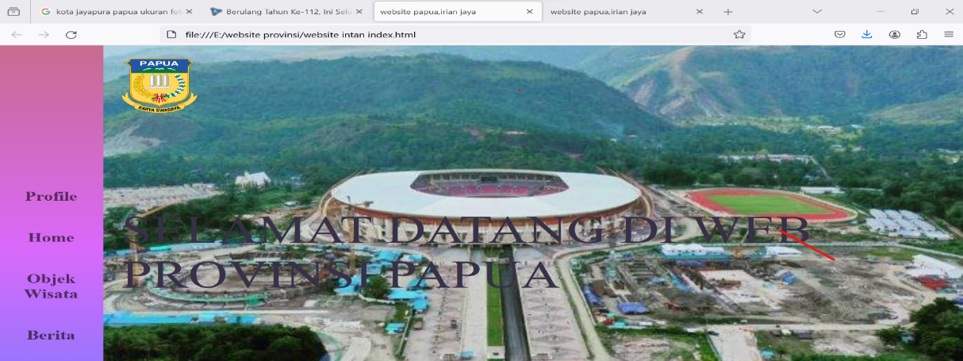

**Gambar 3. Halaman awal web**

12

13

untuk *tampilan awal website* di atur oleh *HTML* dan *CSS*. Berikut *Source code* untuk Tampilan Awal *Website Provinsi* pada *Visual Studio* :

<!DOCTYPE html>

<html lang="en">

  <head>

    <meta charset="UTF-8" />

    <meta name="viewport" content="width=device-width, initial-scale=1.0" />

    <link rel="stylesheet" href="style papua.css" />

    <title>website papua,irian jaya</title>

  </head>

  <body>

    <div class="container">

      <div class="sidebar">

        <nav>

          <ul>

            <li><a href="link profil index.html">Profile</a></li>

            <li><a href="website intan index.html">Home</a></li>

            <li><a href="objek wisata papua.html">Objek Wisata </a></li>

            <li><a href="berita papua.html">Berita </a></li>

            <li><a href="pesan inspirasi.html">Pesan Inspirasi</a></li>

          </ul>

        </nav>

      </div>

      <main class="content">

        <div class="logo"><img src="logopapua.png" width="100" height="100"></div>

        <section class="hero">

          <img src="online.png" alt="" />

          <div class="hero-content">

            <h1>SELAMAT DATANG DI WEB PROVINSI PAPUA</h1>

            <br />

            <br /><br />

          </div>

            </li>

          </ul>

        </footer>

      </div>

    </div>

  </body>

</html>

14

1. **Halaman Profil Papua**

Halaman profil merupakan merupakan halaman yang berisi tentang identitas provinsi seperti (biodata bupati,Sejarah papua,dan luasnya provinsi papua). Berikut merupakan halaman *profil papua(Jayapura)*:

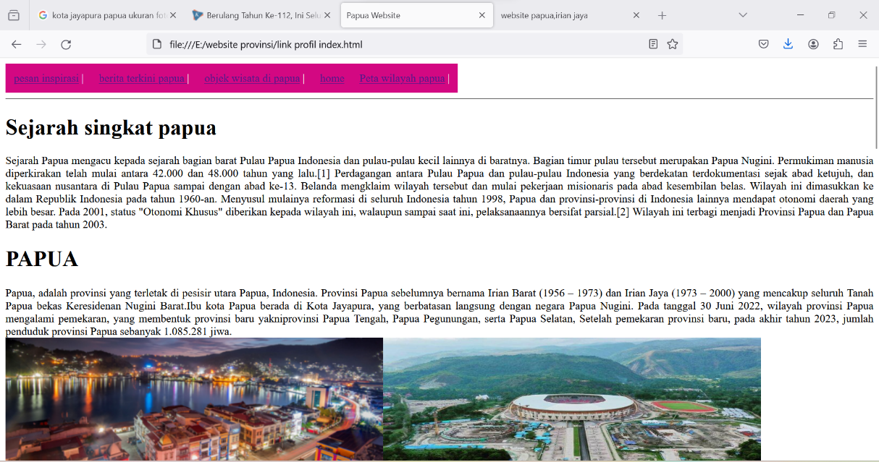

**Gambar 4.Profil papua**

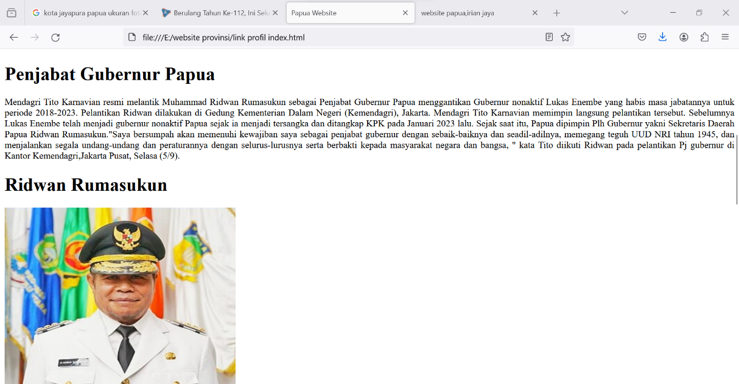

**Gambar 5. Profil papua**

15

Untuk membuat profil papua memerlukan visual studio, HTML dan CSS. Berikut tampilan sourcode untuk profil:

<!DOCTYPE html>

<html lang="en">

<head>

    <meta charset="UTF-8">

    <meta name="viewport" content="width=device-width, initial-scale=1.0">

    <link rel="stylesheet" href="style berita inspirasi" />

    <title>Papua Website</title>

</head>

<footer style="text-align: right;">

<body>

        <table>

            <tr><td> <a href="pesan inspirasi.html">pesan inspirasi</a> |</td><td><a href="berita papua.html">berita terkini papua </a>| </td>

                <td> <a href="objek wisata papua.html">objek wisata di papua</a> |</td><td> <a href="website intan index.html">home</a></td>

                <td> <a href="peta.html">Peta wilayah papua</a> |</td></tr>

            </table>

    <hr />

    <footer style="text-align: justify;">

        <h1>Sejarah singkat papua</h1>

        <p>Sejarah Papua mengacu kepada sejarah bagian barat Pulau Papua Indonesia dan pulau-pulau kecil lainnya di baratnya.

             Bagian timur pulau tersebut merupakan Papua Nugini.

            Permukiman manusia diperkirakan telah mulai antara 42.000 dan 48.000 tahun yang lalu.[1] Perdagangan antara Pulau Papua dan pulau-pulau

            Indonesia yang berdekatan terdokumentasi sejak abad ketujuh, dan kekuasaan nusantara di Pulau Papua sampai dengan abad ke-13. Belanda mengklaim

            wilayah tersebut dan mulai pekerjaan misionaris pada abad kesembilan belas. Wilayah ini dimasukkan ke dalam Republik Indonesia pada tahun 1960-an.

            Menyusul mulainya reformasi di seluruh Indonesia tahun 1998, Papua dan provinsi-provinsi di Indonesia lainnya mendapat otonomi daerah yang lebih besar.

17

            Pada 2001, status "Otonomi Khusus" diberikan kepada wilayah ini,  walaupun sampai saat ini, pelaksanaannya bersifat parsial.[2] Wilayah ini terbagi menjadi

             Provinsi Papua dan Papua Barat pada tahun 2003.</p>

             <h1>PAPUA</h1>

            </tr>

            <tr>

                <td>

                        <footer style="text-align: justify;"><li>Papua, adalah provinsi yang terletak di pesisir utara Papua, Indonesia.

                             Provinsi Papua sebelumnya bernama Irian Barat (1956 – 1973) dan Irian Jaya (1973 – 2000)

                             yang mencakup seluruh Tanah Papua bekas Keresidenan Nugini Barat.Ibu kota Papua berada di Kota Jayapura,

                              yang berbatasan langsung dengan negara Papua Nugini.

                               Pada tanggal 30 Juni 2022, wilayah provinsi Papua mengalami pemekaran,

                              yang membentuk provinsi baru yakniprovinsi Papua Tengah, Papua Pegunungan,

                              serta Papua Selatan, Setelah pemekaran provinsi baru, pada akhir tahun 2023,

                             jumlah penduduk provinsi Papua sebanyak 1.085.281 jiwa.</li>

                                <img src="kota.png"width="550" height="200"><img src="papuakota.jpg" width="550" height="200"></footer>

                </td>

        <h1>Penjabat Gubernur Papua</h1>

        <p>Mendagri Tito Karnavian resmi melantik Muhammad Ridwan Rumasukun sebagai Penjabat Gubernur Papua menggantikan Gubernur nonaktif Lukas Enembe yang habis masa jabatannya untuk periode 2018-2023.

             Pelantikan Ridwan dilakukan di Gedung Kementerian Dalam Negeri (Kemendagri), Jakarta. Mendagri Tito Karnavian memimpin langsung pelantikan tersebut.

            Sebelumnya Lukas Enembe telah menjadi gubernur nonaktif Papua sejak ia menjadi tersangka dan ditangkap KPK pada Januari 2023 lalu.

Sejak saat itu, Papua dipimpin Plh Gubernur yakni Sekretaris Daerah Papua Ridwan Rumasukun."Saya bersumpah akan memenuhi kewajiban saya sebagai

18

            penjabat gubernur dengan sebaik-baiknya dan seadil-adilnya, memegang teguh UUD NRI tahun 1945, dan menjalankan segala undang-undang dan peraturannya dengan

            selurus-lurusnya serta berbakti kepada masyarakat negara dan bangsa, " kata Tito diikuti Ridwan pada pelantikan Pj gubernur di Kantor Kemendagri,Jakarta Pusat, Selasa (5/9).</p>

            <h1>Ridwan Rumasukun</h1>

            <img src="ridwan.jpg" width="400" height="400">

            <h2>Pendidikan</h2>

            <p>Meski dilahirkan di Jakarta, Ridwan Rumasukun yang memiliki darah Ambon, Maluku tersebut menghabiskan masa mudanya di Kabupaten Sorong, Papua Barat Daya.

                [2] Ia pernah mengenyam pendidikan di SD Negeri Remu, Sorong pada tahun 1976. Ia juga pernah bersekolah di SMP Negeri II Sorong dan lulus pada tahun 1981.

                 Ia juga merupakan lulusan SMA Negeri 431 Sorong pada tahun 1981. Ridwan pun melanjutkan pendidikan di Universitas Ottow Geissler, Jayapura, Papua mengambil

                 jurusan Manajemen. Pada tahun 2001, Ia berhasil meraih gelar Magister di Universitas Hasanuddin, Makassar, Sulawesi Selatan. Ridwan mendapatkan gelar Doktor

                 setelah menempuh pendidikan S3 di Universitas Brawijaya, Malang, Jawa Timur.[3]</p>

                 <article>

                    <style>

                        table{background-color: rgb(211, 8, 130); color: rgb(242, 238, 241);}

                        td{padding: 10px;}

                        tr{border-bottom: 1px solid #c20887;}

                        tr:hover {background-color: rgb(247, 70, 203);}

                        tr:nth-child(even){background-color: rgb(175, 14, 111);}

                    </style>

       <table>

                 <tr><td><h2>Riwayat Jabatan</h2></td>

                <tr><td><p>-Penjabat Gubernur Papua (5 September 2023 - sekarang)</p></td></tr>

                    <td><p>-Plh Gubernur Papua (11 Januari 2023 - 4 September 2023)</p></td></tr>

                    <td><p>-Sekretaris Daerah Provinsi Papua (14 Juli 2021 - sekarang)</p></td></tr>

                   <td><p>-Asisten Bidang Umum Setda Provinsi Papua (2019)</p></td></tr>

19

                   <td><p>-Kepala BPKAD Provinsi Papua (2013)</p></td></tr>

                   <td><p>-Kepala Dinas Pendapatan Provinsi Papua (2013)</p></td></tr>

                   <td><p>-Kepala Dinas PPKD Kabupaten Puncak Jaya (2009)</p></td></tr>

                   <td><p> -Kepala Bidang Keuangan Bawasda Kabupaten Puncak Jaya (2005)</p></td></tr>

                   <td><p>-Kasubag Bidang Kesehatan dan Kependudukan Bawasda Provinsi Irian Jaya (2001)</p></td></tr>

                   <td><p> -Kasubag Administrasi Bawasda Provinsi Irian Jaya (1999)</p></td></tr>

                   <td><p>-Kasubag Tata Usaha Rumah Sakit Jiwa Abepura Kota Jayapura (1990)</p></td></tr></table>

                    <h2>Karier</h2>

                    <p>Ridwan Rumasukun memulai kariernya di Rumah Sakit Jiwa Abepura, Jayapura pada tahun 1990 sebagai Kepala Subbagian Umum dan Kepegawaian[4]

                        dan pada tahun 1999 ia bekerja sebagai Kepala Subbagian Administrasi Bawasda Provinsi Irian Jaya dilanjutkan tahun 2001 Kepala Subbagian Umum dan

                        Kepegawaian Bidang Kesehatan dan Kependudukan Bawasda Provinsi Irian Jaya kemudian pada tahun 2005 ia mengemban tugas sebagai Kepala Bidang Keuangan

                         Bawasda Kabupaten Puncak Jaya, dan Kepala Dinas PPKD Kabupaten Puncak Jaya tahun 2009. dan pada tahun 2013

                         Ridwan menjalankan tugas sebagai Kepala Dinas Pendapatan Daerah Provinsi Papua dan Kepala BPKAD Provinsi Papua.[5]</p>

    </header>

    </div>

    <hr>

    <footer style="text-align: center;">

        <p>website &copy; intan sehimadeci.</p>

    </footer>

</body>

</html>

20

1. **Halaman Berita**

Halaman berita merupakan merupakan halaman yang berisi tentang berita-berita terkini yang ada di Papua(Jayapura). Berikut merupakan halaman *berita* :

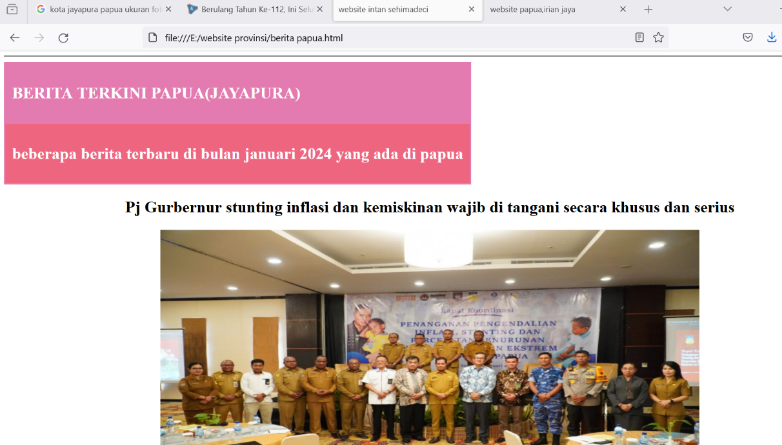

**Gambar 6. Berita papua**

Untuk membuat halaman seperti gambar 6, di buat menggunakan source code berikut ini :

<!DOCTYPE html>

<html lang="en">

<head>

    <meta charset="UTF-8">

    <meta name="viewport" content="width=device-width, initial-scale=1.0">

    <title>website intan sehimadeci</title>

</head>

<body>

    <table>

        <tr><td> <a href="pesan inspirasi.html">pesan inspirasi</a> |</td><td><a href="link profil index.html">profil papua </a>| </td>

            <td> <a href="objek wisata papua.html">objek wisata di papua</a> |</td><td> <a href="website intan index.html">home</a></td>

            <td> <a href="peta.html">Peta Wilayah Papua</a> |</td>

21

        </tr>

        </table>

        <article>

<style>

    table{background-color: rgb(228, 123, 176); color: white;}

    td{padding: 10px;}

    tr{border-bottom: 3px solid #dd5f5f;}

    tr:hover {background-color: rgb(249, 164, 211);}

    tr:nth-child(even){background-color: rgb(238, 101, 128);}

</style>

<table>

    <hr />

       <tr><td> <h1>BERITA TERKINI PAPUA(JAYAPURA)</h1></td></tr>

     <tr><td> <h2>beberapa berita terbaru di bulan januari 2024 yang ada di papua</h2></td></tr></table>

     <footer style="text-align: justify;">

        <footer style="text-align: center;"><h2> Pj Gurbernur stunting inflasi dan kemiskinan wajib di tangani secara khusus dan serius </h2></footer>

        <footer style="text-align: center;"><img src="gbr1.jpeg" width="800" height="400"></footer>

            <p>JAYAPURA - Penjabat (Pj) Gubernur Papua Muhammad Ridwan Rumasukun meminta seluruh pemda di Bumi Cenderawasih,

            agar menangani permasalahan stunting, inflasi dan kemiskinan secara khusus dan serius agar mencapai hasil yang maksimal.

            Hal demikian karena tiga hal tersebut kini telah menjadi salah satu program prioritas nasional dan daerah.

"Yang pasti semua pihak mesti berperan aktif dalam penanganan inflasi, stunting dan kemiskinan.

             Karena tiga hal tersebut merupakan tantangan utama dalam mewujudkan kesejahteraan dan kemajuan Papua,

             " terang Ridwan dalam arahannya pada Rapat Koordinasi di Kota Jayapura, Senin (19/2/2024).

            Rakor tersebut membahas Penanganan Pengendalian Inflasi, Stunting dan Percepatan Penghapusan Kemiskinan Ekstrem se-Provinsi Papua.

            Sementara untuk memaksimalkan penanganan tiga hal tersebut, Ridwan meminta kolaborasi aktif dari semua pemangku kepentingan di Bumi Cenderawasih.

            Mulai dari bupati/walikota, kepala OPD, lembaga swadaya, sektor swasta dan masyarakat.

22

"Hanya memang khusus untuk kemiskinan ini, diperlukan pendekatan holistik dan terpadu dalam mengangkat masyarakat Papua keluar dari kemiskinan.

            Tentunya juga perlu memberikan kesempatan hidup yang layak bagi mereka".

            "Tapi kita yakin dengan berjuang bersama, maka akan tercipta masa depan yang lebih baik bagi generasi akan datang.

             Saya berharap masukan dan rekomendasi serta solusi yang inovatif dalam rakor ini," tandasnya.

            Sementara itu, Rakor Penanganan Pengendalian Inflasi, Stunting dan Penghapusan Kemiskinan tersebut turut dihadiri kepala daerah atau perwakilan

            <footer style="text-align: center;"><h2>Pemprov papua serahkan bantuan peralatan pengolahan lahan tanaman cabai di keerom</h2></footer>

        <footer style="text-align: center;"><img src="batuan.jpeg" width="800" height="400"></footer>

        <p>JAYAPURA - Pemerintah Provinsi Papua menyerahkan bantuan mesin pertanian untuk pengolahan tanaman cabai, bagi kelompok tani di Arso 9, Kabupaten Keerom,

             Kamis (22/2/2024) petang.Penyerahan oleh Kepala Dinas Pertanian dan Pangan Papua Semuel Siriwa mewakili Pj Gubernur Ridwan Rumasukun,

             yang sekaligus menjawab keluhan petani setempat."Kemarin (Selasa, red) bapak Pj Gubernur setelah melakukan panen dan penanaman Cabai di Arso 9,

             Kampung Inteimelyan, Distrik Skamto, Kab. Keerom langsung menjawab keluhan petani saat adanya dialog."Para petani mengeluhkan kurangnya peralatan

             dalam mengelola lahan dan penyiraman tanaman. Bapak Pj. Gubernur Papua langsung merespon dan langsung memberikan Bantuan melalui instansi terkait

             menjawab keluhan itu," terang Kepala Dinas Jeri A. Yudianto.Sementara bantuan alat pertanian yang diserahkan berupa, cultivator 4 unit, pompa air

             2 unit serta selang 2 rool (200 meter) dengan sumber dana dari APBD Provinsi Papua. Diharapkan, bantuan alat mesin pertanian tersebut, memacu petani

           lebih meningkatkan produktifitasnya, guna menjaga ketersedian pasokan komoditi cabai. Sekaligus menekan angkainflasi di Provinsi Papua sebagaimana

            intsruksi Presiden.Sebelumnya, Penjabat (Pj) Gubernur Papua Muhammad Ridwan Rumasukun bersama jajaran melakukan panen cabai di kebun

23

            seluas satu hektar, di Arso 9, Kampung Intaimelyan, Distrik Skamto, Kabupaten Keerom, Selasa (20/2/2024).

            Pj Gubernur hadir didampingan Pj Ketua TP PKK Papua, Linda Onibala beserta jajaran Kepala SKPD dan perwakilan Pemerintah Kabupaten Keerom. ***</p></footer>

            <footer style="text-align: center;"><h2>Panen Cabai Satu Hektar di Keerom, Pj Gubernur : Semoga Harga Cabai di Pasar Stabil</h2></footer>

            <footer style="text-align: center;"><img src="cabe.jpeg" width="800" height="400"> <footer style="text-align: justify;">

            <p>JAYAPURA - Penjabat (Pj) Gubernur Papua Muhammad Ridwan Rumasukun bersama jajaran melakukan panen cabai di kebun seluas satu hektar, di Arso 9, Kampung Intaimelyan, Distrik Skamto, Kabupaten Keerom, Selasa (20/2/2024).

                Pj Gubernur Ridwan didampingi Pj. Ketua TP PKK Papua, Linda Onibala beserta jajaran Kepala OPD dan perwakilan Pemerintah Kabupaten Keerom.

                Disela-sela kegiatan tersebut, Gubernur mengapresiasi TP PKK Papua dan Dinas Pertanian Papua yang telah membina petani setempat, hingga dapat melakukan panen satu dari 10 hektar kebun yang ada.

                "Ini panen yang luar biasa, dan semoga dengan panen ini, bisa membuat harga (cabai) di pasar itu relatif stabil," ucap Pj Gubernur Ridwan.

                Pihaknya pun akan menyerahkan bantuan alat pompa air untuk memudahkan petani menyiram tanaman. termasuk mendorong subsidi bagi petani.

                "Intinya keluhan dari petani seperti pemberian subsidi untuk pembelian cabai (akan diperhatikan). Contoh kalau dari sini (Keerom) harganya dibeli Rp25 ribu per kg, lalu ternyata di pasar dijual Rp100 ribu per kg, maka Pemprov Papua beli disini antara Rp35 ribu sampai dengan Rp45 ribu."

                "Lalu dari Keerom kita langsung bawa ke pasar dengan begitu harga cabai bisa stabil di pasar. Sehingga memutus rantai distribusi, agar harga bisa dijangkau," jelasnya.

                Pj Ketua TP PKK Papua, Linda Onibala mengatakan tanaman cabai yang dipanen kali ini merupakan kerja sama antara organisasinya dengan dinas pertanian. Yang mana, program ini

24

merupakan salah satu langkah untuk membantu pemerintah menekan angka inflasi.

                Sehingga dalam tahun ini pihaknya berencana mendorong pemberian benih cabai di 8 kabupaten dan 1 kota dalam program penanaman cabai di pekarangan rumah.

                "Namun saat ini kami masih fokus ke Kabupaten Keerom dulu khusunya di Arso 9. Tapi binaan kami di Arso itu ada juga di Arso 10 dan 13."                 "Kalau dihitunug ada sekitar 20 hektar yang sudah kami tanami cabai untuk persediaan di bulan Ramadhan. Jadi stok cabai sampai bulan Ramadhan dijamin aman untuk cabai," tutur Linda.

                Kepala Dinas Pertanian Papua Semuel Siriwa memastikan total binaan kebun yang ditanami cabai besar/keriting dan merupakan binaan TP PKK Papua kerja sama dengan instansinya tersebut, berjumlah total 21 hektar.

                Total produksinya diperkirakan mencapai 95 ton cabai rawit serta 70 ton cabai besar. Sementara kendala yang di hadapi petani saat ini, yakni kurangnya modal usaha dalam hal pembelian pupuk serta hal pendukung lainnya.

                "Dari sarana pengelolaan tanah mereka kurang alat disinvektannya. Kemudian ketiadaan pompa air untuk penyiraman, apalagi cuaca panas seperti ini," kata ia.

                Kendati demikian, kondisi cabai menurut diestimasikan bisa bertahan antara Mei dan Juni 2024 mendatang dengan harga relatif stabil. Sehingga stok Lebaran dipastikan aman untuk komoditi cabai.

                Selain panen, Pj Gubernur Papua dan jajaran juga melakukan penanaman cabai di sekitar kebun tempat panen tersebut. ***</p>

                <footer style="text-align: center;"><h2>Usai Nyoblos, Pj Gubernur Rumasukun Harap Pemilu Berjalan Aman dan Lancar</h2></footer>

         <footer style="text-align: center;"><img src="coblos.jpeg" width="800" height="400"></footer>

            <p> JAYAPURA - Penjabat (Pj) Gubernur Papua Muhammad Ridwan Rumasukun berharap proses pencoblosan yang berlangsung pada 14 Februari 2024 ini, berlangsung aman dan lancar serta bisa segera ditayangkan hasilnya kepada publik.

25

                "Sehingga dari Pemilu ini kita bisa memperoleh pemimpin yang baru, baik presiden dan wakilnya serta legislatif di tingkat pusat, provinsi, serta kabupaten dan kota," terang Pj Gubernur, usai mencoblos di TPS 33 Kelurahan Waena, Kecamatan Heram, Kota Jayapura, Papua, Rabu (14/2/2024).

                Ditanya soal kendala melakulan pencoblosan di bilik suara, Pj Gubernur mengaku tak kesulitan, namun hal itu dimungkinkan terjadi bagi masyarakat Lanjut Usia (Lansia).

                Dimana mereka akan sedikit kesulitan membuka kertas surat suara DPR provinsi maupun kabupaten dan kota.

"Bagi kami butuh waktu cukup lama, harusnya hitungan kami bisa hampir 5 menit (karena kertas suara besar). Tetapi jika lansia pasti lebih lama lagi."

                "Tapi semoga tidak mengurangi semangat bagi warga untuk menyalurkan suaranya," harap ia.

                Terpisah Ketua KPU Provinsi Papua Steve Dumbon mengatakan pendistribusian logistik sampai dengan saat ini masih berjalan, karena ada beberapa titik mengalami kendala.

                "Untuk kendala ada di empat titik di Kabupaten waropen, Sarmi, Mamberamo Raya dan Keerom. Ini di titik-titik yang sulit letak geografisnya," ucap dia.

                Kendati demikian, prosesnya masih terus diupayakan, harapannya bisa segera tersalurkan dengan baik.

                "Untuk waktu pencoblosan sesuai undang-undang pukul 07.00 hingga pukul 13:00. Sehingga di Papua tidak bisa memenuhi itu."

                "Tapi kami sudah laporkan ke pusat kemungkinan akan melanggar aturan. Hanya ini karena kondisi seperti itu sehingga KPU berharap yang penting hari ini masyarakat bisa </p>

                </footer>

                <footer style="text-align: center;"><h2>658 Siswa Terima Beasiswa Basnaz</h2></footer>

                <footer style="text-align: center;"><img src="sklh.jpeg" width="800" height="400"><footer style="text-align: justify;">

26

            <p>JAYAPURA -  Sebanyak 658 siswa SD tingkat SD/MI, SMP/MTs. dan SMA/SMK/MA di Kota Jayapura menerima bantuan beasiswa Tahun 2024.

                Penyerahan bantuan oleh Penjabat Gubernur Papua, Muhammad Ridwan Rumasukun, Jumat, di Kantor Gubernur Papua, Jl. Soa Siu Dok II, Kota Jayapura, Jumat (16/2/2024).

                Gubernur pada kesempatan itu berpesan kepada seluruh unsur pimpinan dan pelaksana Baznas Papua, untuk berupaya meningkatkan mutu kinerja peningkatan capaian yang sudah diraih sebelumnya.

                "Dengan begitu, capaian pengelolaan Zakat Infaq dan Sedekah di  Papua dapat terus dioptimalkan untuk memberikan manfaat yang lebih besar," kata dia.

                Sementara penyerahan bantuan beasiswa, lanjut dia, merupakan bentuk nyata kerja Baznas Papua yang perlu diapresiasi. Karena lewat upaya peningkatan kualitas Sumber Daya Manusia, maka Papua akan sejajar dengan Provinsi-Provinsi lain di Indonesia.

                “Saya berharap semua pihak mendukung program ini agar tidak ada anak putus sekolah lagi di Papua," ujar dia.

                Ketua Baznas Papua, Merza Edy Nadzari mengatakan para penerima beasiswa merupakan siswa beprestasi yang kurang mampu. Ratusan siswa ini juga tersebar di tujuh kabupaten/kota di Papua.

             "Ada yang memang direkomendasikan tidak mampu dan non muslim, itu kita ambil dari dana Infaq. Bantuan beasiswa ini untuk biaya pendidikan selama satu semester, jadi tiap tahun dua tahap pemberian beasiswa," jelasnya. ***</h1>

             <footer style="text-align: center;"><h2>PKK Papua Kolaborasi dengan Unicef Wujudkan Papua SBABS</h2></footer>

           <footer style="text-align: center;"><img src="unicef.jpeg" width="800" height="400"></footer>

            <p>JAYAPURA - Tim Penggerak Pembinaan Kesejahteraan Keluarga (TP PKK) Provinsi Papua mewacanakan kolaborasi dengan Unicef guna mewujudkan Papua Stop Buang Air Besar Sembarangan (SBABS) 2025.

                Kolaborasi tersebut akan diawali dengan pencanangan SBABS di Kota Jayapura pada Maret 2024 mendatang.

27

“Tadi saya sudah terima kunjungan pihak Unicef, mereka tawarkan kerja sama kolaborasi Stop Buang Air Besar Sembarang dengan PKK Papua.”

                “Kita sambut baik dan nanti dorong pencanangan di Maret 2024 ini. Dimana rencana akan ada pencanangan di Kota Jayapura,” terang Penjabat Ketua PKK Papua, Linda Onibala, Selasa (13/2/2024), di Kota Jayapura.

                Masih menurut Linda, pihaknya segera bersurat kepada PKK kabupaten dan kota untuk menindaklanjuti rencana kerja sama atau kolaborasi dengan pihak Unicef tersebut.

                “Tapi nanti dari Pemerintah Provinsi juga akan menerbitkan surat ke pemkab dan pemkot, sebab agenda ini juga menindaklanjuti surat Mendagri. Sehingga ada kolaborasi bersama untuk kegiatan ini,” ucap ia.

                Sementara menyinggung program kerja PKK Papua di 2024, tambah Linda, fokus utamanya adalah penanganan stunting.

                Selain itu, PKK Papua akan memprakarsai penanaman pohon cabe di pekarangan rumah warga untuk menekan angka inflasi daerah.

                “Sehingga nanti ada pembagian bibit pohon cabe kepada masyarakat. Ini sedang kita kerjakan bersama instansi terkait,” tutupnya. ***</p>

                <footer style="text-align: center;"><h2>Cek Ketersediaan Bapok Pasca Pemilu, Pj Gubernur : Barang Tersedia Harga Stabil</h2></footer>

            <footer style="text-align: center;"><img src="pasar.jpeg" width="800" height="400"></footer>

1. Objek wisata papua

Halaman objek wisata merupakan halaman yang berisi keindahan alam papua yang tersembunyi. Keindahan papua yang jarang di ketahui wisatawan. Berikut objek wisata papua:

28

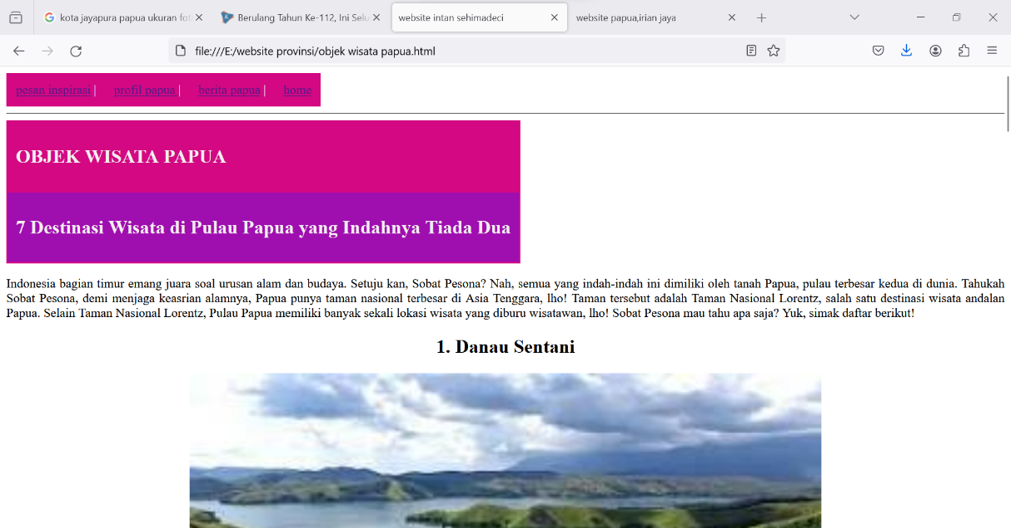

**Gambar 7. Objek wisata papua**

Untuk membuat halaman seperti gambar 7, di buat dengan menggunakan sorce code berikut ini:

<!DOCTYPE html>

<html lang="en">

<head>

    <meta charset="UTF-8">

    <meta name="viewport" content="width=device-width, initial-scale=1.0">

    <title>website intan sehimadeci</title>

</head>

        <body>

            <table>

                <tr><td> <a href="pesan inspirasi.html">pesan inspirasi</a> |</td><td><a href="link profil index.html">profil papua </a>| </td>

                    <td> <a href="berita papua.html">berita papua</a> |</td><td> <a href="website intan index.html">home</a></td></tr>

                </table>

    <hr />

    <article>

        <style>

29

            table{background-color: rgb(211, 8, 130); color: rgb(242, 238, 241);}

            td{padding: 10px;}

            tr{border-bottom: 3px solid #9d08c2;}

            tr:hover {background-color: rgb(180, 16, 131);}

            tr:nth-child(even){background-color: rgb(159, 14, 175);}

        </style>

       <table>

        <tr><td><h1>OBJEK WISATA PAPUA</h1></td></tr>

        <tr><td> <h2> 7 Destinasi Wisata di Pulau Papua yang Indahnya Tiada Dua </h2></td></tr></table>

        <footer style="text-align: justify;">

        <p>

            Indonesia bagian timur emang juara soal urusan alam dan budaya. Setuju kan, Sobat Pesona? Nah,

            semua yang indah-indah ini dimiliki oleh tanah Papua, pulau terbesar kedua di dunia. Tahukah Sobat Pesona, demi menjaga keasrian alamnya,

            Papua punya taman nasional terbesar di Asia Tenggara, lho! Taman tersebut adalah Taman Nasional Lorentz, salah satu destinasi wisata andalan Papua.

            Selain Taman Nasional Lorentz, Pulau Papua memiliki banyak sekali lokasi wisata yang diburu wisatawan, lho! Sobat Pesona mau tahu apa saja?

            Yuk, simak daftar berikut!

        </p>

        <footer style="text-align: center;"><h2>1. Danau Sentani</h2><img src="danau sentani.jpeg" width="800" height="400"></footer>

<p>Ini dia nih, danau terbesar di Papua yang memiliki panorama fantastis dan jadi kebanggaan masyarakat lokal!

             Apalagi kalau bukan Danau Sentani yang terletak diKabupaten Jayapura.

             Danau dengan luas 9.360 hektare ini merupakan sumber air dari 14 sungai besar dan sungai kecil.

             Tak hanya itu, danau ini pun juara dalam produksi ikannya yang bisa mencapai 1.823 ton/tahun, lho!

            Dengan bentuk danau yang unik seperti amoeba, terdapat 22 pulau kecil yang menghiasi keindahan danau.

            Enggak heran, kalau Danau Sentani jadi lokasi wisata favorit yang ramai dikunjungi wisatawan. </p>

            <footer style="text-align: center;"><h1>2. Pantai Base-G</h1><img src="base g.jpeg" width="800" height="400"></footer>

            <p>Di Papua, ada pantai yang cantiknya bak lukisan lho, namanya Pantai Base-G yang terletak di Kota Jayapura.

30

             Asal nama pantai ini berawal dari pasukan sekutu di Perang Dunia II yang menjadikan pantai ini sebagai basis militer.

            Nama lain dari pantai ini adalah Pantai Tanjung Ria.  Nah, kalau Sobat Pesona main ke pantai ini, dijamin bakal merasa rileks karena deburan ombak pantai

            yang merdu dan tidak terlalu besar. Selain itu, pasir bersih yang membentang di pantai ini bikin pengen foto-foto terus! Pokoknya,

            sobat Pesona enggak boleh melewati pantai ini kalau main ke Papua, ya!</p>

            <footer style="text-align: center;"><h1>3. Taman Nasional Wasur</h1><img src="wasur.jpeg" width="800" height="400"></footer>

            <p>Jalan-jalan ke Papua belum lengkap rasanya kalau belum bertemu fauna unik seperti burung kasuari.

            Kekayaan flora dan fauna Papua bisa Sobat Pesona temui di Taman Nasional Wasur yang terletak di Kabupaten Merauke.

            Dengan luas lahan sebesar 413.810 hektare, taman ini memiliki hutan sabana terluas di Indonesia, bahkan di Asia.

            Nah, kebanyakan fauna di taman ini adalah fauna migran dan tinggal di enam ekosistem yang berbeda.

            Kalau Sobat Pesona berkunjung ke sini, rasanya seperti lagi berpetualang!</p>

            <footer style="text-align: center;"><h1>4. Taman Nasional Lorentz </h1><img src="lorentz.jpeg" width="800" height="400"></footer>

            <p>Enggak kalah spektakulernya, Taman Nasional Lorentz di Papua pun memiliki kemegahan terbesar di Asia Tenggara dan diakui sebagai situs

            warisan dunia oleh UNESCO. Saking luasnya, 2.505.600 hektare lahan taman ini menempati 10 kabupaten di Papua. Enggak heran,

            pintu masuk taman nasional ini ada tiga kota berbeda, yaitu Timika, Wamena, dan Enarotali. Luas banget ya, Sobat Pesona!

            Tak hanya itu, Taman Nasional Lorentz juga merupakan kawasan konservasi terluas dengan ekosistem terlengkap di Asia Pasifik.

Fauna khasnya adalah cendrawasih ekor panjang, puyuh salju, dan kanguru pohon dingiso.

            Wih,kayaknya Sobat Pesona harus kenalan sama aneka hewan ini kalau ke sana!</p>

            <footer style="text-align: center;"><h1>5. Lembah Baliem</h1><img src="lemba.jpg" width="800" height="400"></footer>

            <p>Sudah menjadi pengetahuan umum, kalau pegunungan Jayawijaya adalah gunung tertinggi di Indonesia.

31

            Nah, kalau Sobat Pesona mampir ke pegunungan ini, wajib juga mampir ke Lembah Baliem, yang berjarak 27 km dari Kota Wamena, Papua.

            Di lembah yang luasnya mencapai 1.600 km2 tersebut, terdapat 3 suku utama yang menempati, yaitu Suku Dani, Yali, dan Lani.

            Selain udara yang sejuk dan panorama asri yang bikin segar mata, daya tarik destinasi ini adalah rumah tradisional

            serta kebudayaan yang kental di antara masyarakat suku aslinya. Bahkan, ada festival budaya yang terkenal di sini,

            yaitu Festival Lembah Baliem. Sobat Pesona harus datang ke sini, kalau mau lebih kenal sama Papua!</p>

            <footer style="text-align: center;"><h1>6. Air Terjun Wafsarak</h1><img src="Wafsarak.jpg" width="800" height="400"></footer>

            <p>Mau berburu surga tersembunyi di Papua? Air Terjun Wafsarak di Biak Utara, Papua Barat adalah jawabannya!

            Panorama air terjun setinggi 10 meter ini seperti tempat pelepas penat di tengah hutan yang asri.

            Suara deras air terjun pun bisa Sobat Pesona dengar dari pinggir jalan karena lokasinya yang mudah diakses.

            Air di kolam air terjun sangat jernih sehingga cocok untuk berenang dan bermain air bersama anak-anak.

            Kalau Sobat Pesona bawa rombongan keluarga, berkunjung ke lokasi wisata ini adalah pilihan yang wajib!</p>

            <footer style="text-align: center;"><h1>7. Raja Ampat</h1><img src="raja ampat.jpeg" width="800" height="400"></footer>

            <p>Siapa di antara Sobat Pesona yang belum kenal jagoan wisatanya Papua Barat, sang Raja Ampat? Berkat gugusan pulau bak kura-kura yang menghiasi lautan Raja

          Ampat serta cantiknya taman bawah laut yang mengagumkan, popularitas destinasi wisata ini sukses mendunia! Berlokasi di Kabupaten Raja Ampat,

          Papua Barat, luas Kepulauan Raja Ampat mencapai 4,6 juta hektare! Area ini rumah bagi 75% spesies laut di dunia, lho! Surga bawah laut memang bukan sekadar julukan.

          Pokoknya, Raja Ampat memang pantas jadi yang pertama kali harus dikunjungi ke Papua.

         Itu dia Sobat Pesona, deretan destinasi wisata di Papua dan Papua Barat yang wajib masuk ke daftar kunjunganmu. Tanah Papua memang sangat terjaga

         kelestarian alam serta kebudayaannya dan tidak bisa ditemukan di tempat lain dan hanya #DiIndonesiaAja. Gimana Sobat Pesona, semakin tertarik untuk berjalan-jalan  </p>

32

</foother>

    <hr>

    <footer style="text-align: center;">

        <p> &copy; intan sehimadeci.</p>

    </footer>

</body>

</html>

**BAB IV**

**PENUTUP**

1. **Kesimpulan**

Berdasarkan hasil perancangan Website Sistem Informasi Provinsi Papua (Jayapura) yang dibuat, maka kesimpulannya yang dapat adalah sebagai berikut :

1. Website Provinsi Papua (Jayapura) memberikan kemudahan kepada pengguna dalam melihat informasi-informasi yang terupdate kepada masyarakat umum.
2. Website Provinsi Papua (Jayapura) mempunyai tampilan *responsive,* sehingga memudahkan pengguna dalam mencari informasi.
3. Website Provinsi Papua (Jayapura) dibangun menggunakan bantuan *text editor sublime text,* serta didukung bahasa pemograman HTML, CSS, dan JAVASCRIPT.
4. **Saran**

Adapun saran yang diberikan setelah selesai melakukan perancangan website ini adalah :

1. Diharapkan website dapat memberikan kemudahan bagi pengguna baik dari segi mencari informasi dan penggunaanya.
2. Serta di harapkan kepada pengguna agar dapat mendapatkan informasi dengan bijak

33

**Daftar Pustaka**

"Belajar HTML #15: Membuat Project Web Pribadi dengan HTML" https://www.petanikode.com/html project/#google_vignette

<https://www.google.com/url?sa=t&source=web&rct=j&opi=89978449&url=https://papua.go.id/view-detail-kabupaten-277/Sejarah-singkat> html

<https://www.google.com/url?sa=t&source=web&rct=j&opi=89978449&url=https://www.indonesia.travel/id/id/ide-liburan/7-destinasi-wisata-di-pulau-papua-yang-indahnya-tiada-dua.html> https://www.google.com/url?sa=t&source=web&rct=j&opi=89978449&url=https://www.detik.com/tag/papua